1 Выполняемые функции

1.1 Для пользователя (учащегося):

* проверка правильности решения заданий (в т.ч. заданий на написание программного кода);
* анализ ошибок в пользовательских решениях;
* занесение результатов решения в БД статистики.

1.2 Для администратора системы:

* добавление, удаление, редактирование образовательных материалов и заданий;
* автоматическая генерация временных диаграмм в нотации WaveDrom на основе исходного кода;
* предоставление пользовательской статистики.

2 Исходные данные:

* исходный код описания устройств и тестов на Verilog;
* учетные данные пользователей;
* текст образовательных материалов.

3 Результаты:

* временные диаграммы работы устройств в нотации WaveDrom;
* информация о корректности пользовательских решений;
* пользовательская статистика.

1 Исследовательская часть

1.1 Проблематика изучения языков описания аппаратуры

1.2 Классификация методов тестирования знаний

1.3 Анализ методов тестирования знаний

1.4 Выделение вариантов использования и функциональных требований к системе тестирования знаний

2 Конструкторская часть

2.1 Проектирование структуры подсистемы

2.2 Проектирование базы данных

2.3 Реализация программных компонентов подсистемы

3 Технологическая часть

3.1 Функциональное тестирование

3.2 Нагрузочное тестирование

3.3 Описание процесса развертывания (руководство системного программиста)

Этапы разработки программной подсистемы тестирования знаний языков описания аппаратуры

Классификация методов тестирования знаний

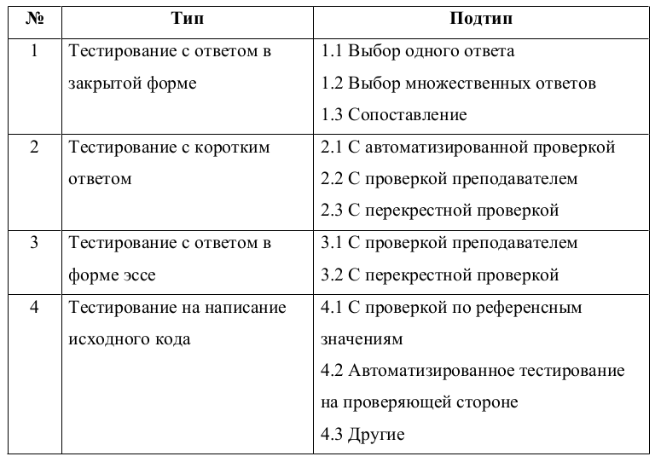

Виды обратной связи при тестировании знаний (изменить на актуальные)

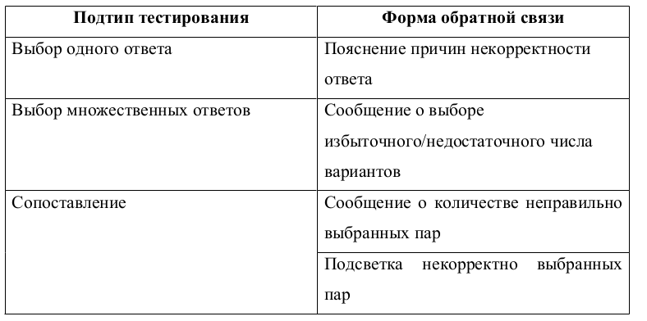

Диаграмма вариантов использования

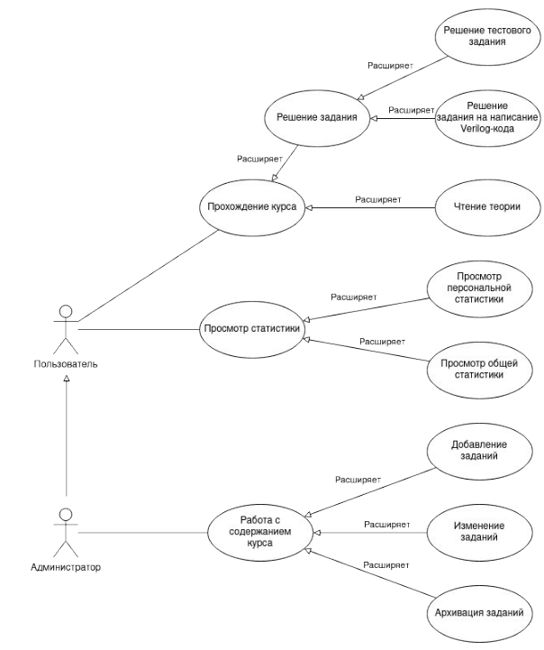

Структурная схема информационно системы (контекст-диаграмма С4)

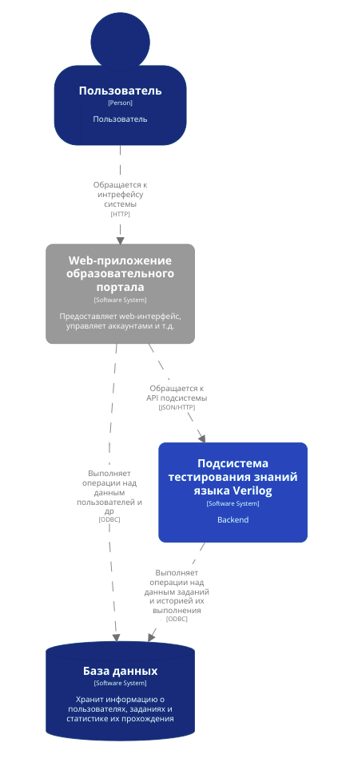

Структурная схема информационно системы (контейнер-диаграмма С4) (изменить соотношение сторон)

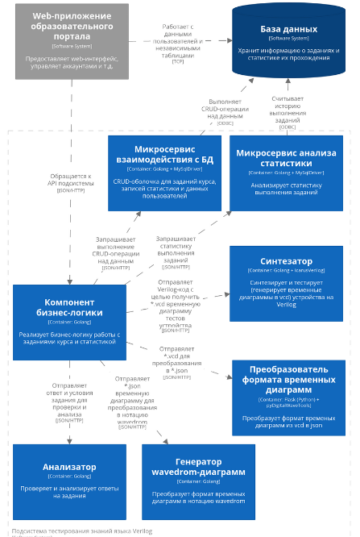

Диаграмма последовательности действий при проверке задания

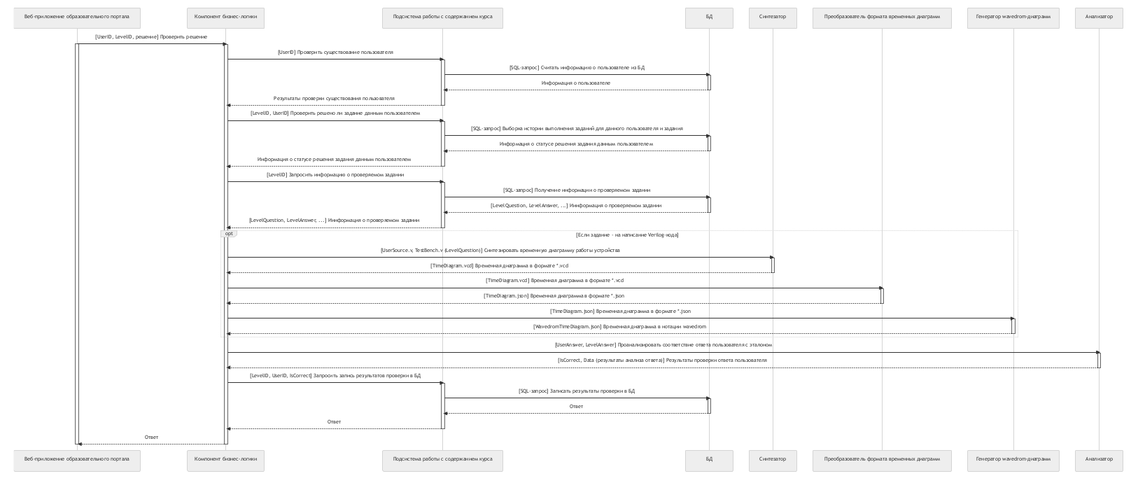

Диаграмма последовательности действий при изменении задания

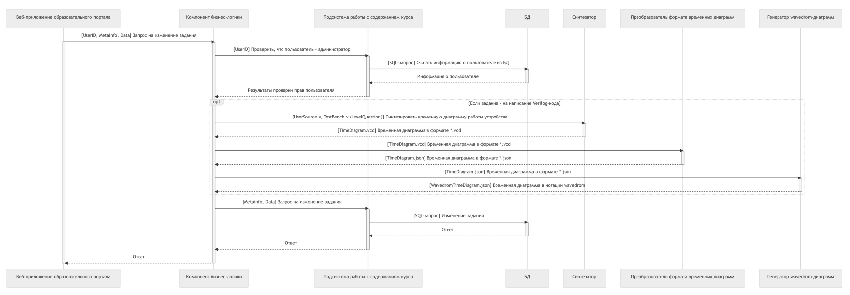

Даталогическая схема БД

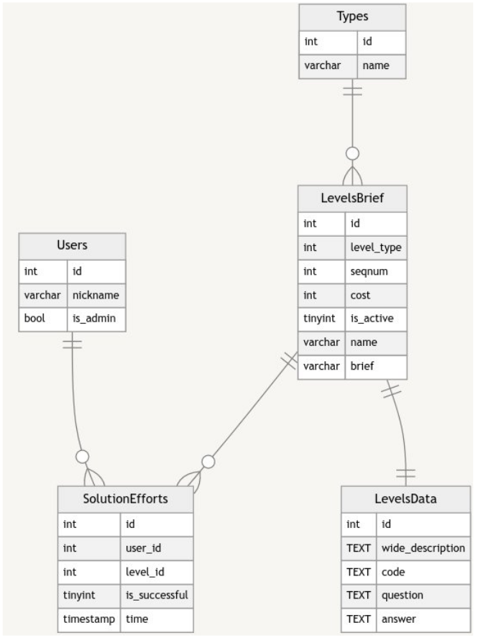

Диаграмма компоновки микросервиса взаимодействия с БД (изменить соотношение сторон)

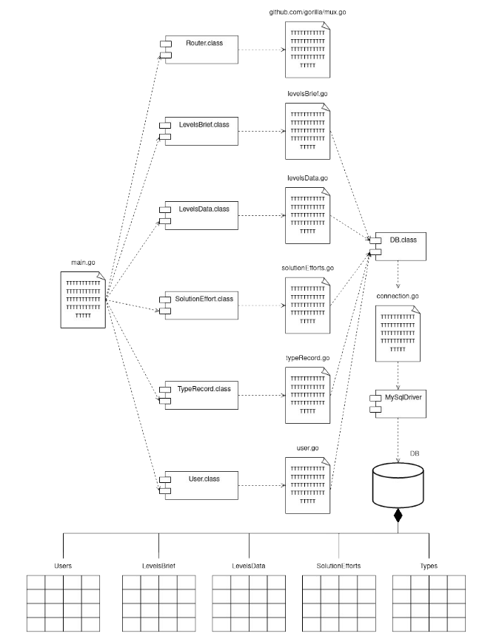

Диаграмма классов для работы с БД

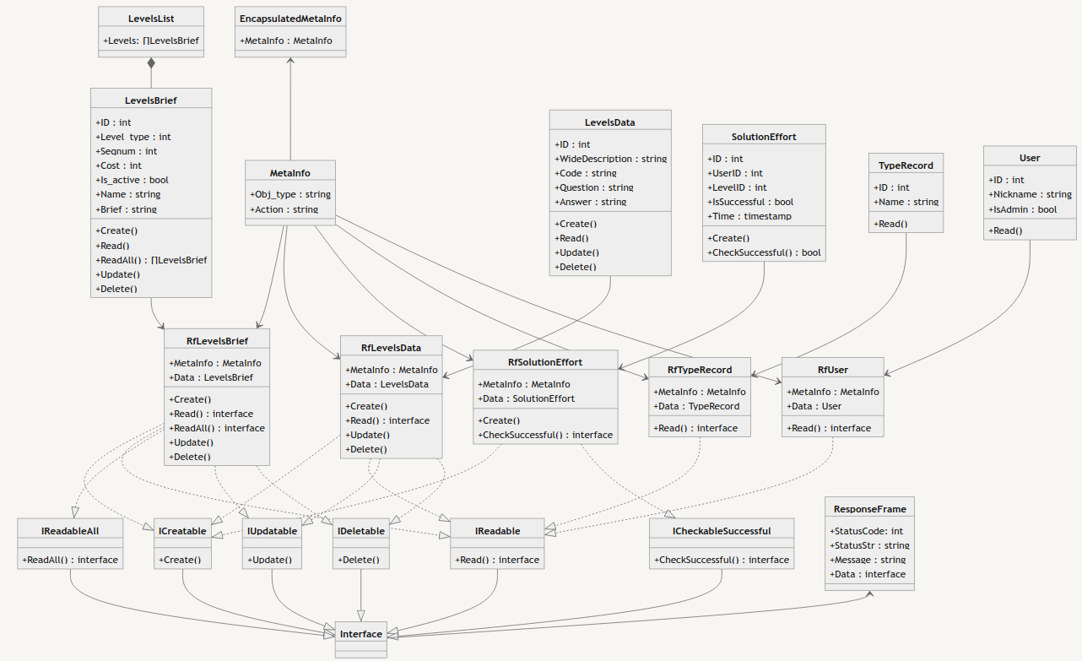

Диаграмма компоновки микросервиса-синтезатора

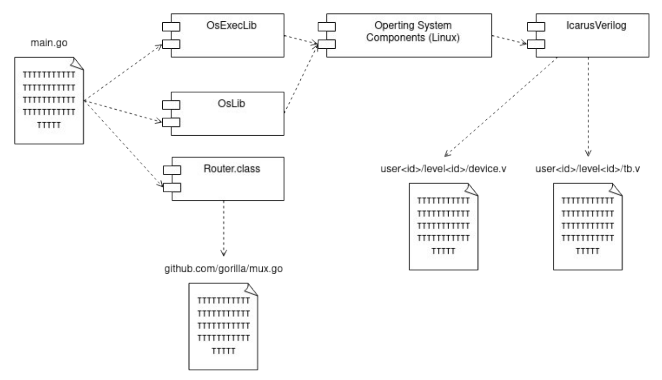

Диаграмма классов микросервиса-анализатора

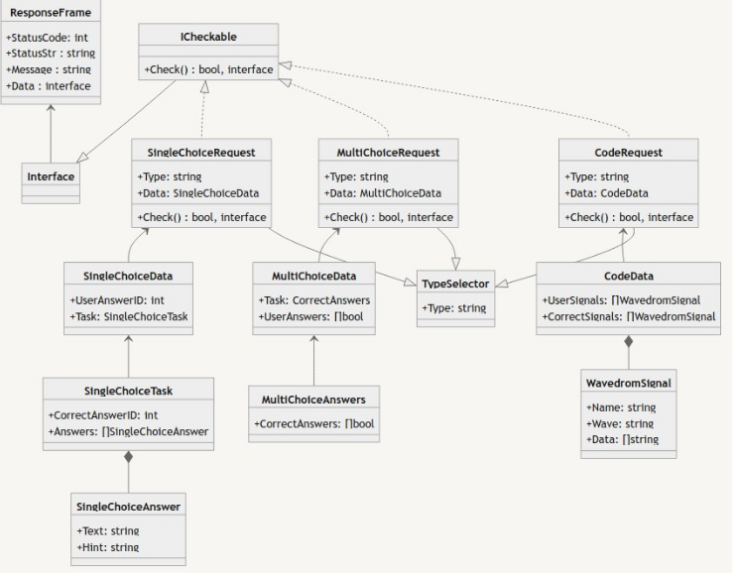

Формат хранения описания диаграмм в PyDigitalWaveTools

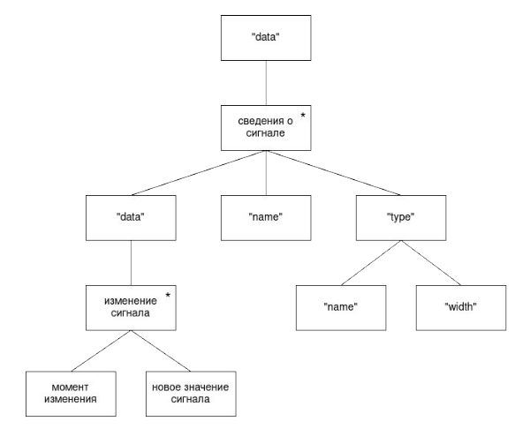

Формат описания временных диаграмм в WaveDrom

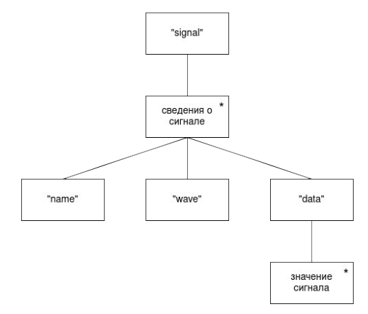

|  |
| --- |
| {  "data": [  {  "data": [  [0, "b0" ],  [100, "b1"]  ],  "name": "Sum",  "type": {  "name": "wire",  "width": 4  }  },  /* ... */  ]  } |

|  |
| --- |
| {signal: [  {name: 'clk', wave: 'p.....|...'},  {name: 'dat',  wave: 'x.345x|=.x',  data: ['0x16', '0xAA', '0x07',  '0x11']},  {name: 'req',  wave: '0.1..0|1.0'},  {},  {name: 'ack',  wave: 'z.....|01.'}  ]} |

Результаты нагрузочного тестирования (пример – locust)

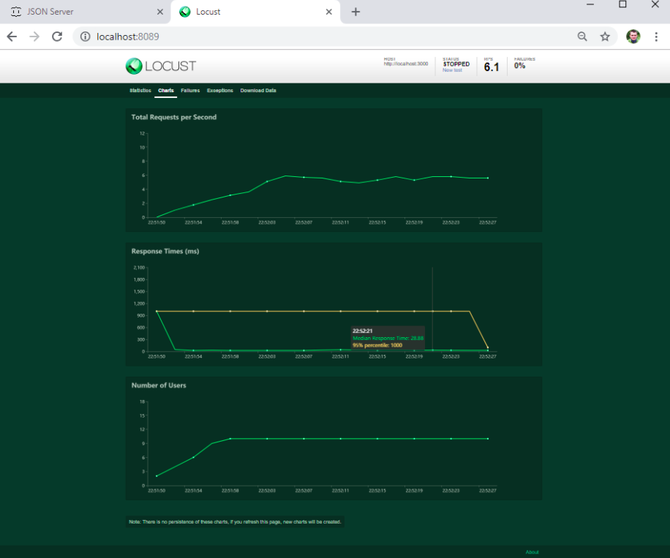

Таблицы тестов (пример)

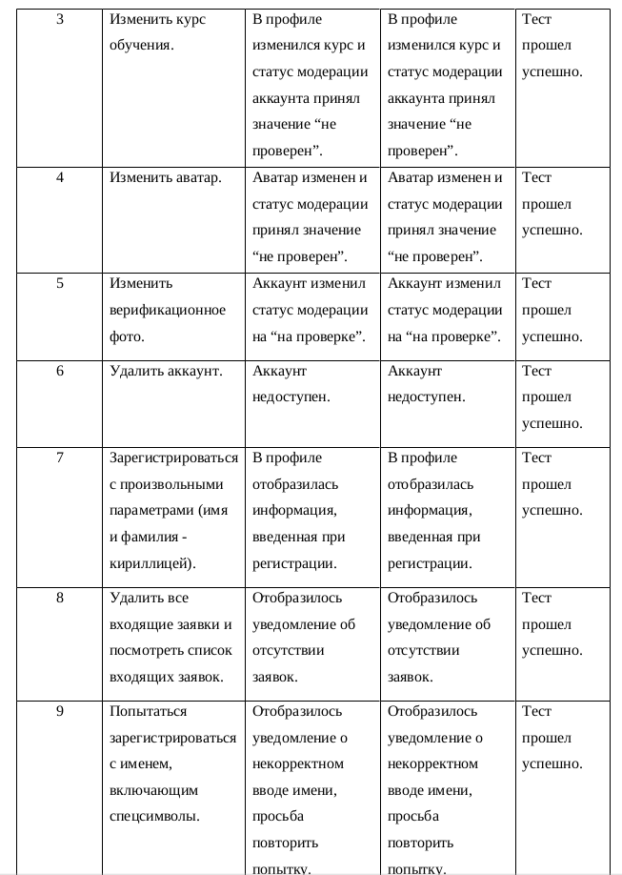

Скриншот отчета в allure (пример)

